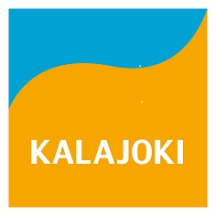

Kalajoki – Kampus selvityshanke
Kalajoki- kampus - hanke kokoaa yhteen lukiokoulutuksen, ammatillisen koulutuksen ja kaupungin yrityspalvelut. Hankkeessa suunniteltava uusi kampus toimii koulutuksen toimistohotellina kooten mukaan myös ammattikorkeakouluja ja muita koulutus- ja yritystoiminnan kehittämistahoja sekä kansainvälisiä yhteistyökumppaneita.
Hanke mahdollistaa jatkuvan oppimisen mallin kehittämisen alueella sekä kiinnittää huomiota täydennys- ja muuhun lyhytaikaiseen koulutukseen ja niiden toteuttamiseen yritysten tarpeiden mukaan. Hanke edistää myös eri oppimismuotojen käyttöönottoa, parantaa oppilaitosten ja alueen vetovoimaa, uudistaa elinkeinoja kohentamalla väestön osaamistasoa sekä parantaa alueen työllisyyttä ja kansainvälistä vetovoimaa.
Selvityshankkeen tuloksena tavoitellaan kahta jatkotyöstettävää kokonaisuutta:
- uusi yhteistyötoimintamalli
- tämän mallin toteuttamisen tarvitsemat tilat
Hankkeen kokonaiskustannukset ovat 40 051 e, AKKE – määräraha 28 036 e.
Toteutusaika: 1.1.2021 – 30.6.2021
yhteyshenkilö: Esa Siirilä puh 040 150 8432 esa.siirila@jedu.fi
